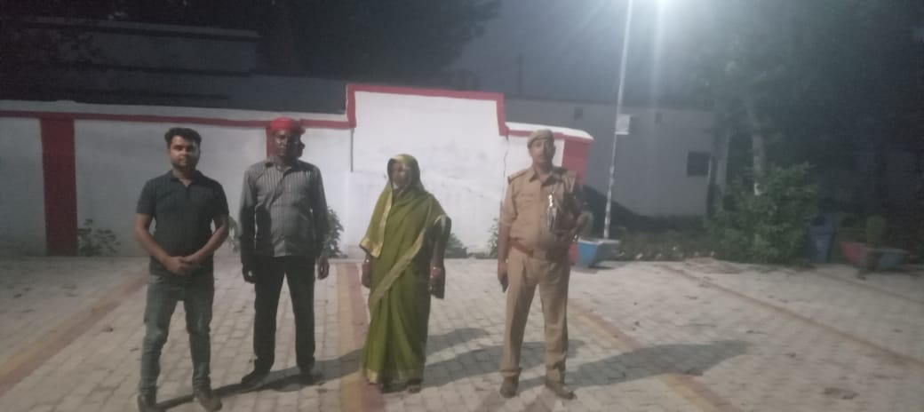
मेरा नाम कुमारी कविता है .मेरे पिता भोले कुमार, माता धानवटी है. मेरी उम्र 17 वर्ष है मे ग्राम. लोहरा टपरा पंचायत कारीकोट ,थाना सुजोली, जिला बहराइच के छोटे से गांव की रहने वाली हूं, हम 2 बहन और 2भाई है मे सबसे बड़ी हू. मेरे पिता बिजली विभाग मे लाइन मेन का काम करते है और माँ गाँव मे मजदूरी करती है, मेरे घर की आर्थिक स्थिति ठीक न होने के कारण मुझे पूर्व माध्यमिक विद्यालय मे पढाया गया आगे की पड़ाई बंद करा दी गई. इसके बाद मेरे घर वालो ने मेरी शादी तय कर दी जो मई माह मे होनी थी. पर मे अभी शादी नहीं करना चाहती थी. कुछ दिन पहले देहात संस्था से देवेश भैया मेरे गाँव मे मीटिंग कर रहे थे .उसमे मेने भी प्रतिभाग किया था. उस मीटिंग में बाल विवाह के दुष्परिणामों के बारे में जानकारी दे रहे थे. यदि आपके गांव में किसी नाबालिक बच्ची की शादी हो रही है तो उसकी जानकारी दे .उन्होंने अपना नंबर सभी लोगों को दिया . एक दिन मेने देवेश भैया को फोन किया और अपनी शादी की जानकारी दिया. अगले दिन देहात संस्था से देवेश भैया मेरे घर आए और मेरे परिजन से मिलकर. उन्होंने मुझसे बात किया कि तुम शादी करना चाहती हूं या नहीं मैंने कहा कि मैं अभी शादी नहीं करना चाहती हूं परंतु मेरे मां-बाप बहुत गरीब हैं जिस वजह से मुझे शादी करनी पड़ रही है जब मेरी मां ने यह बात सुनी तो मुझको चुप करा दिया बहुत नाराज हुई और गांव के कुछ लोग समझने गए तो उनसे लड़ाई करने लगी.
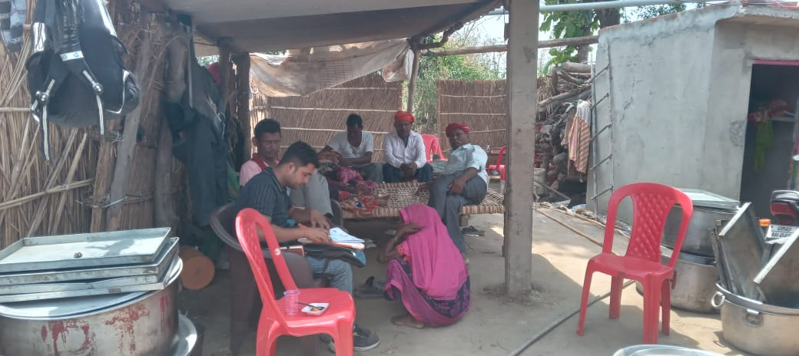
दूसरे दिन देहात से देवेश भैया फिर मेरे घर आए और मेरे माता पिता को बाल विवाह न करने के लिए बताया और बाल विवाह कानूनी अपराध है इसमे सजा हो सकती है. उनके समझाने के बाद मेरे परिजन ने कहा ठीक है मे शादी अभी नहीं करूंगा.
23/05/2025 को मेरी शादी करने लगे तभी देवेश भैया वह पुलिस के साथ आकर मेरे परिजन को थाने लेकर गए . थाने मे परिजन ने कहा कि अब हम अपनी लड़की की शादी 18 वर्ष होने पर करेंगे.
ग्रामप्रधानपति केशवरामजीकोथानेबुलाकरअंडरटेकिंग सत्यापन करवाया गया. जिससे मेरी शादी रुक गई.
देहात संस्था से देवेश भैया की वजह से मेरी शादी नहीं हुई है मेरे माता पिता अब मेरी शादी 18 वर्ष पूर्ण होने के बाद ही करेंगे मैं देहात संस्था कि बहुत आभारी हूं जिनके प्रयास से मेरा बाल विवाह रुक गया.
बहुत बहुत धन्यावाद.

